臺灣醫事繼續教育學會課程簡介
法律對醫療人員的重要性

【課程簡介】
《醫療糾紛中，醫事人員該認識的法律概念》
身為醫事人員應該認識「因果關係」（包括了因果關係如何判斷 ，雙重因果關係，擇一因果關係，修正條件理論等），以及「客觀可歸責性」（包括製造不受容許之風險，風險實現，構成要件效力範圍等）兩項基本刑法總則概念。以期待在醫療糾紛事件中，盡力平衡自身和病人權益。
《醫病關係與溝通》
現今醫療糾紛層出不窮，醫病關係陷入谷底。在這醫糾法試圖立法之際，我們如何藉由溝通來重建醫病之間的信任感，乃是當今醫療人員必須學習的課題。本課程運用一些實務上的技巧與實際發生過的案例，來與臨床醫療人員分享，並說明醫糾法在立法過程中，所曝露出來的種種問題，以及未來我們該如何來面對越來越險峻的醫療環境。

【主辦及協辦單位】
主辦單位
臺灣醫事繼續教育學會
中山醫學大學語言治療與聽力學系
協辦單位
中華健康促進暨兒童發展協會
高雄市語言治療師公會
社團法人高雄市職能治療師公會
社團法人高雄市物理治療師公會
台北市職能治療師公會
台中市職能治療師公會

【上課時間與地點】
◆ 台中場
2015 年 08 月 16 日（星期日）08：30～17：00
中山醫學大學正心樓0322教室（402台中市南區建國北路一段110號）
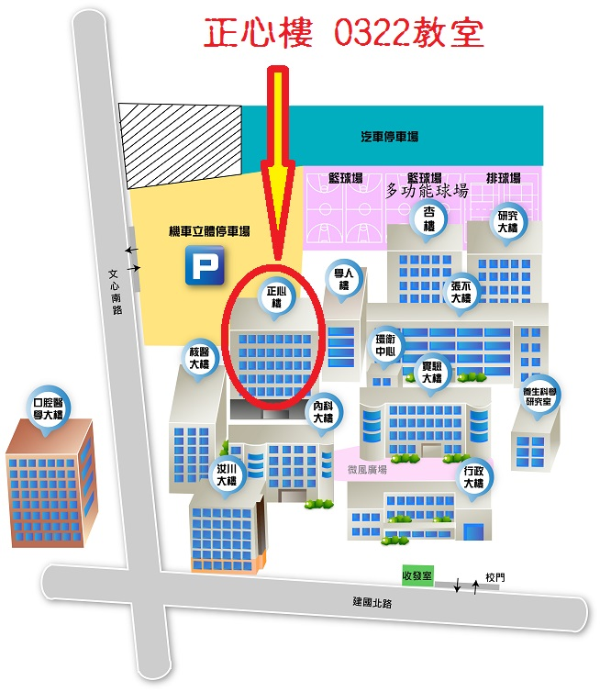

【課程表】
08:30～08:50 | 報到
08:50～10:30 | 認識刑法上的因果關係 李元暉
10:30～10:40 | 休息
10:40～12:20 | 認識客觀可歸責性 李元暉
12:20～13:20 | 午餐時間
13:20～15:00 | 醫糾法立法過程的矛與盾 王珩生
15:00～15:10 | 休息
15:10～16:00 | 醫病關係與溝通(一) 王珩生
16:00～16:10 | 休息
16:10～17:00 | 醫病關係與溝通(二) 王珩生
17:00～ | 賦歸

【講師簡介】
授課講師 | 李元暉
講師學歷 | 東吳大學法律專業碩士
講師經歷 | 社團法人中華民國職能治療師公會全國聯合會 副秘書長  社團法人台灣社區精神復健發展協會 理事  宜蘭培德社區復健中心 職能治療師
講師證照 | 職能治療師

授課講師 | 王珩生
講師學歷 | 中山醫學大學復健醫學系職能治療組
講師經歷 | 臺中市職能治療師公會 理事長  現任臺灣高雄地方法院 醫事調解委員  現任中華民國職能治療師公會全國聯合會 理事  中山醫學大學附設醫院職能治療室 組長
講師證照 | 職能治療師、甲類輔具評估人員

【報名費用】
報名網址：https://www.beclass.com/rid=183795355794c3f50336
本會會員會員800元，非會員1200元，六人集體報名800元
請匯款至國泰世華銀行鳳山分行（013）帳號026-03-100379-1
（戶名：臺灣醫事繼續教育學會施富強）
* 集體報名者請"個別匯款"，並提供匯款帳號後五碼
* 本會會員定義為臺灣醫事繼續教育學會會員，歡迎向本會提出申請
http://css6.ok6.cc/tme/member.php 目前入會免入會費、104年常年會費

【學分申請】
職能治療師(生)、物理治療師(生)、語言治療師、聽力師、專科護理師、護理師護士、臨床心理師、諮商心理師、社會工作師繼續教育積分申請中。

【報名事項】
一律線上報名，請先繳費再網路報名，報名時請填入匯款帳號後五碼。錄取名單請自行治學會網站查看。http://css6.ok6.cc/tme/index.php
- 報名截止：上課日期前三日下午五點
- 繳費截止：上課日期前三日下午五點

【注意事項】
- 因故無法參加者，恕無法退回報名費；若欲變更報名資料，請自行登錄報名系統修正。
- 本課程將提供午餐予學員享用。為響應節能減碳政策，請自行攜帶環保杯。
- 本人未到場簽名者視為缺席，將不發予研習證明及登錄繼續教育積分。
- 有任何問題請來電0905-232889職能治療師 汪維平

臺灣醫事繼續教育學會
82148高雄市路竹區竹南里延平路57號 連絡電話 0905-232889
法律對醫療人員的重要性
李元暉、王珩生 主講
課程時間及地點:
2015.08.16 (日) 08:30–17:00 中山醫學大學 正心樓0322教室 (台中)

報名金額：
本會會員會員800元，非會員1200元，六人集體報名800元

報名網頁： https://www.beclass.com/rid=183795355794c3f50336
- 報名截止：上課日期前三日下午五點
- 繳費截止：上課日期前三日下午五點
- 錄取公告：學會網頁公告http://css6.ok6.cc/tme/index.php

匯款帳號：
國泰世華銀行鳳山分行（013）帳號026-03-100379-1
（戶名：臺灣醫事繼續教育學會施富強）
* 一律線上報名，請先繳費再網路報名，集體報名者請"個別匯款"，報名時請填入匯款帳號後五碼。
* 本會會員定義為臺灣醫事繼續教育學會會員，歡迎向本會提出申請
http://css6.ok6.cc/tme/member.php 目前入會免入會費、104年常年會費
* 有任何問題請來電0905-232889職能治療師 汪維平
~~~最新資訊請至學會FACEBOOK粉絲團按 喔~~~

法律對醫療人員的重要性
李元暉、王珩生 主講

08:30～08:50 | 報到
08:50～10:30 | 認識刑法上的因果關係 李元暉
10:30～10:40 | 休息
10:40～12:20 | 認識客觀可歸責性 李元暉
12:20～13:20 | 午餐時間
13:20～15:00 | 醫糾法立法過程的矛與盾 王珩生
15:00～15:10 | 休息
15:10～16:00 | 醫病關係與溝通(一) 王珩生
16:00～16:10 | 休息
16:10～17:00 | 醫病關係與溝通(二) 王珩生
17:00～ | 賦歸

